Prénom : ……………………………… | Date : …………………………………………………………

LA PLANÈTE TERRE

Carte d’identité

- Noms : Terre, Planète bleue, Gaïa…  - Âge : La Terre et le Soleil ont à peu près le même âge, soit 4,5 milliards d'années.  - Forme : Sphère aplatie aux deux pôles.  - Dimensions : De la surface vers le centre, il y a environ 6 400 kilomètres.  - Diamètre équatorial en km : 12 756,28 (le diamètre à l'équateur est le plus grand)  - Période de révolution sidérale (temps mis pour tourner autour du Soleil) : 365,256 jours.  - Période de rotation sur elle-même : 23,934 heures, c'est la durée d'un jour (jour sidéral). | 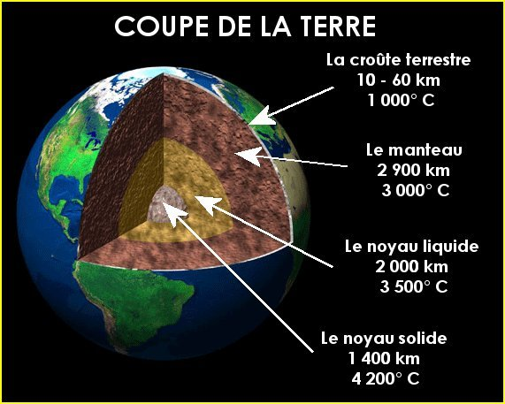  Voyage au centre de la Terre

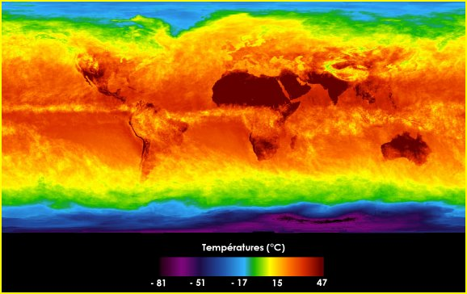  Les températures terrestres le 4 avril 2002 | - Record de chaleur : Le point le plus chaud jamais enregistré se situe en Libye avec une température record de + 57,8° C.  - Record de froid : Le point le plus froid a été mesuré en Antarctique, - 89° C.  - Température moyenne en surface : + 15° C.  - Un tiers des terres sont désertiques.  - Le plus grand désert du monde est le Sahara.

- Superficie totale : 510 000 000 km²  - Surface des continents : 149 000 000 km² (30%)  - Surface des océans : 361 000 000 km² (70 %)  - 97% de l'eau totale sur Terre se trouvent dans les océans.  - 70% de l'eau douce (potable) se trouvent dans les glaces de l'Antarctique et au Groenland. | 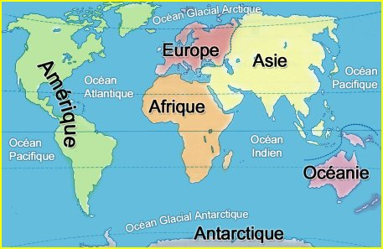  Les continents et les océans

- La plus haute montagne du monde est un volcan en activité : le Mauna Loa. Il est situé à Hawaï dans le Pacifique et mesure 10 230 mètres de haut, plus haut que l'Everest, qui mesure 8 850 mètres. Mais une bonne partie se situe sous l'eau. En réalité, son altitude est de 4 205 mètres.

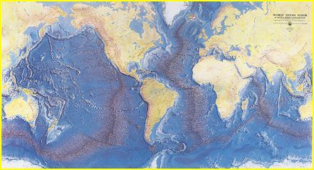  Le relief des océans | - La fosse sous-marine la plus profonde est la fosse des Mariannes. Située dans le Pacifique, le point le plus profond est à 10 916 mètres.  - Le plus grand lac du monde est la mer Caspienne.  - Le fleuve le plus long du monde est le Nil, avec  6 695 kilomètres de long. Le second est l'Amazone avec 6 387 km.

